

Secteur Tertiaire Informatique

Filière étude - développement

Projet

**Dossier de mise en place d’un site**

**d’association sportive**

Equipe :

Wolves66

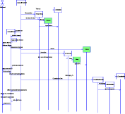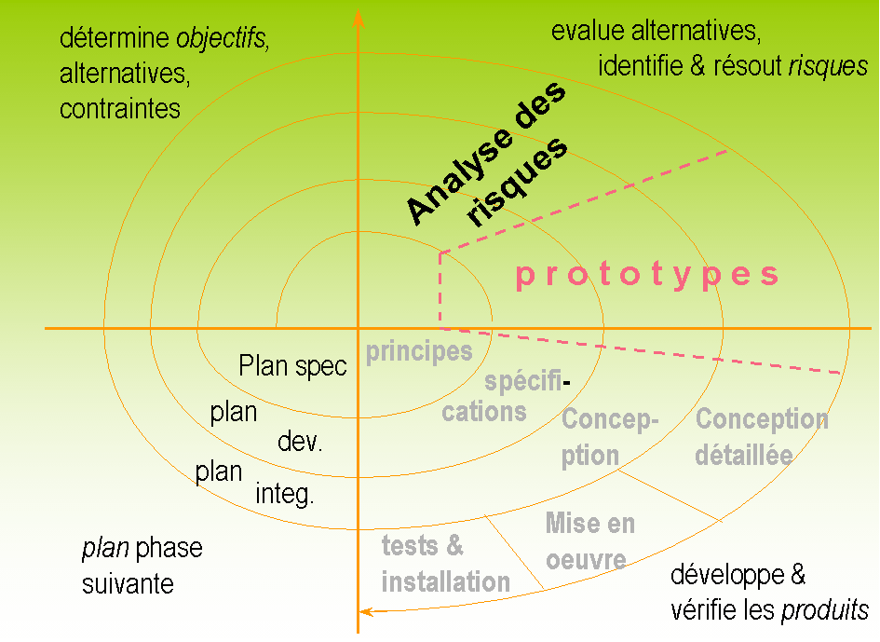

Participants :

- Séléna

-Malik

-Kevin

**SOMMAIRE**

I Contexte 4

I.1.1 Plateforme de développement/publication du site 4

I.1.2 Modalités du travail d’équipe 4

I.1.3 Base de données 4

II Réponse aux besoins par paramétrage de wordpress 5

II.1.1 Partie publique 5

II.1.2 Partie administration 5

II.1.3 Menu 5

II.1.4 Utilisateurs 5

II.1.5 Newsletter 5

II.1.6 Modules complémentaires 5

II.1.7 Multilingue 5

II.1.8 Référencement 5

II.1.9 Thème personnalisé 6

III Déploiement du site 6

IV Guide utilisateur 6

# Contexte

Plateforme de développement/publication du site

Vous citez dans ce tableau les principaux composants logiciels de la plateforme de développement/publication utilisée.

|  |  |  |
| --- | --- | --- |
| **Niveau** | **Produit** | **Remarques** |
| Système d’exploitation |  |  |
| CMS | Wordpress |  |
| SGBD | MySQL |  |
| Logiciel d’administration du SQBD | phpMyAdmin version 5.0.2 |  |
| Editeurs de code | Visuel code |  |
| Hébergement | Serveur Web local / Hébergeur… | Utilisation du serveur de l’AFPA |
| Logiciel serveur Web | Apache  PHP |  |

Modalités du travail d’équipe

Vous mentionnez ici les ***grandes lignes de votre organisation d’équipe*** pour remplir cette mission (regroupements, modalités et outils de communication, outils de gestion du projet…).

Nous avons utilisé le programme Trello pour répertorier les taches à effectuer.

Dans un premier temps nous avons fait la vitrine du site ensuite chaque personne a réalisé sa mission grâce a trello.

Base de données

Vous mentionnerez ici le ***nom de la base de données*** installée, le ***serveur*** qui l’héberge, les ***modalités de connexion*** à ce serveur...

Nous avons utilisé le serveur de l’AFPA.

# Réponse aux besoins par paramétrage de wordpress

***NB : pour ce dossier, les images-écrans peuvent provenir aussi bien du Front-Office, du Back-Office ou de phpMyAdmin.***

***Vous pouvez aussi effectuer des captures vidéo complémentaires en vue de démonstrations.***

Partie publique

Voici les parties que peuvent voir les non abonnées et les abonnées.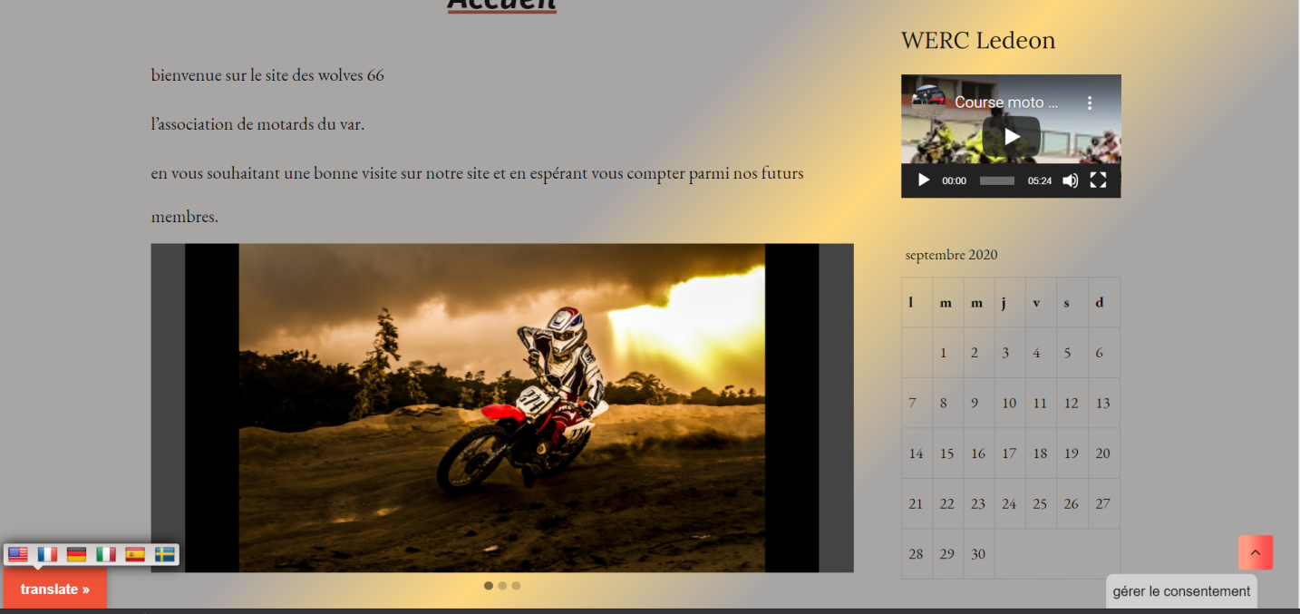

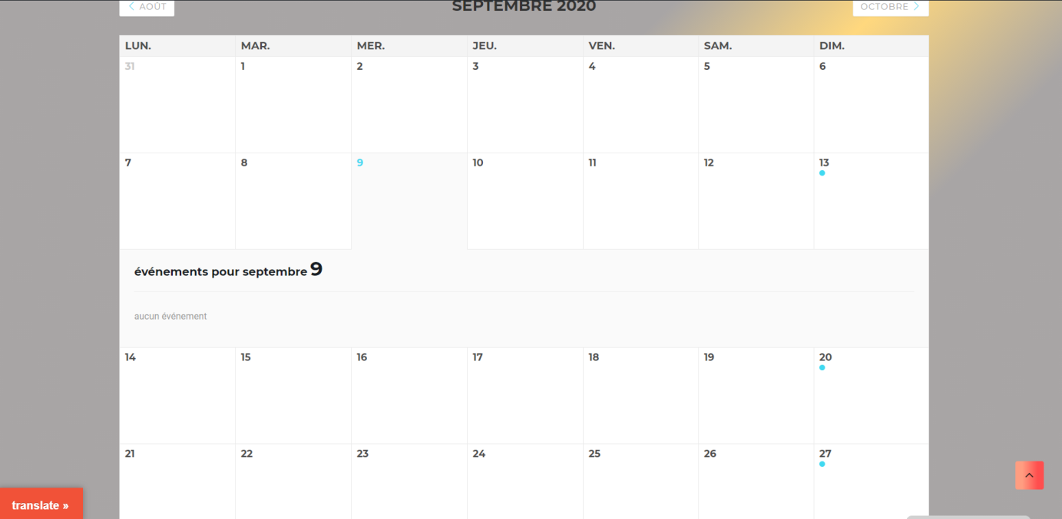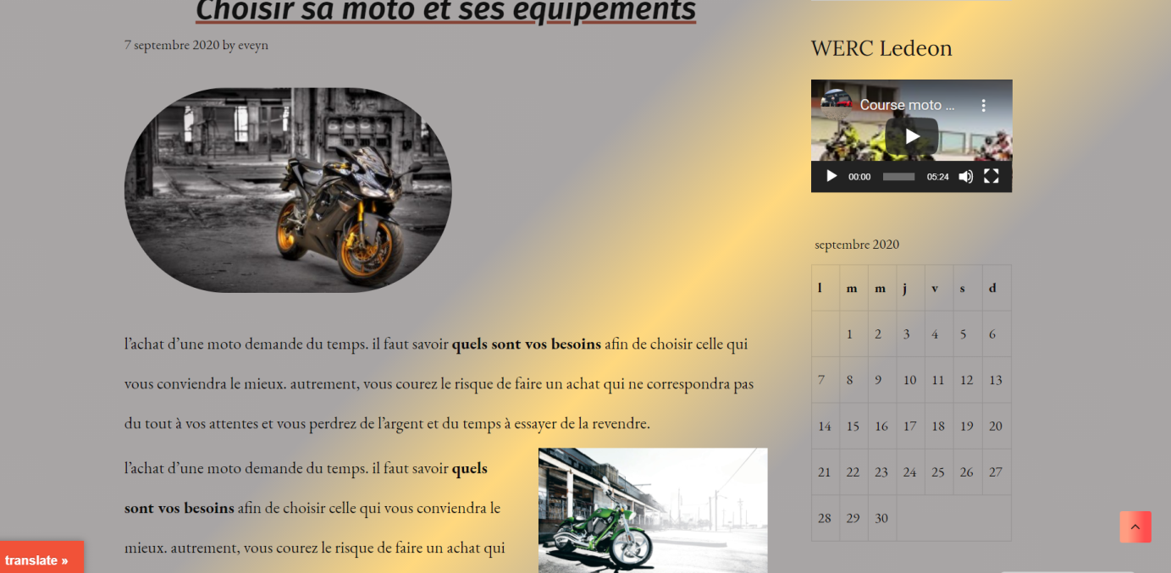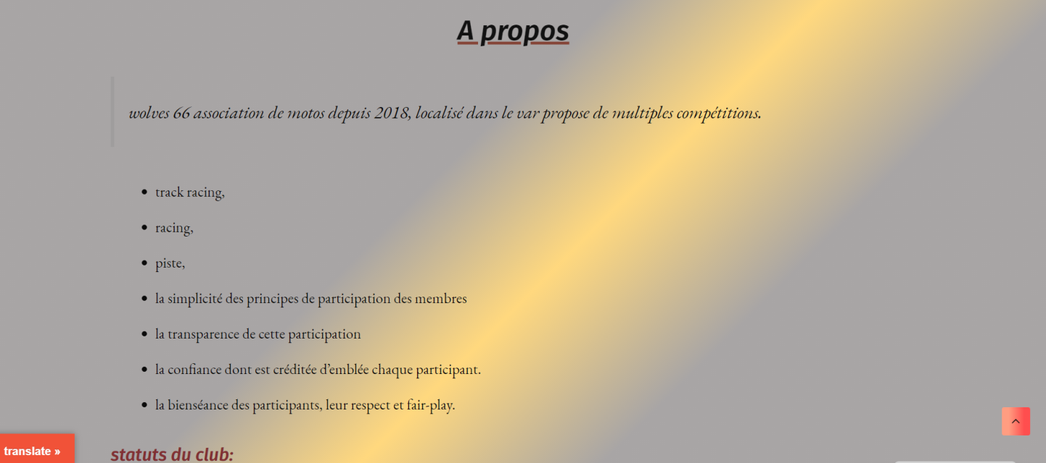

Partie administration

Ici nous pouvons voir sur le menu de gauche toutes les manipulations que peut faire l’admin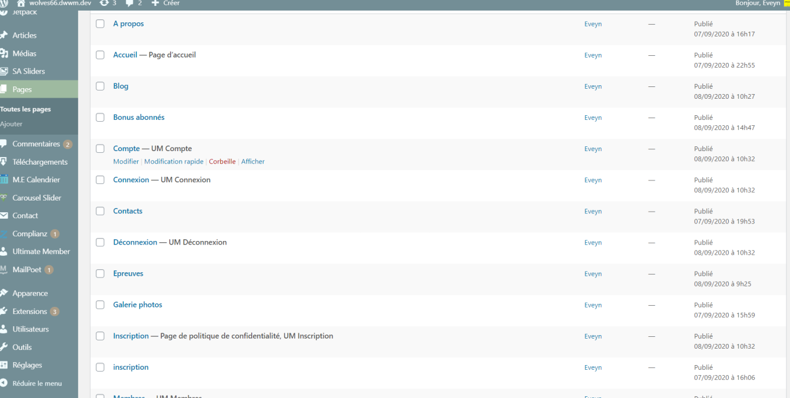

Menu

Vous pouvez voir tout en haut le menu de navigation. 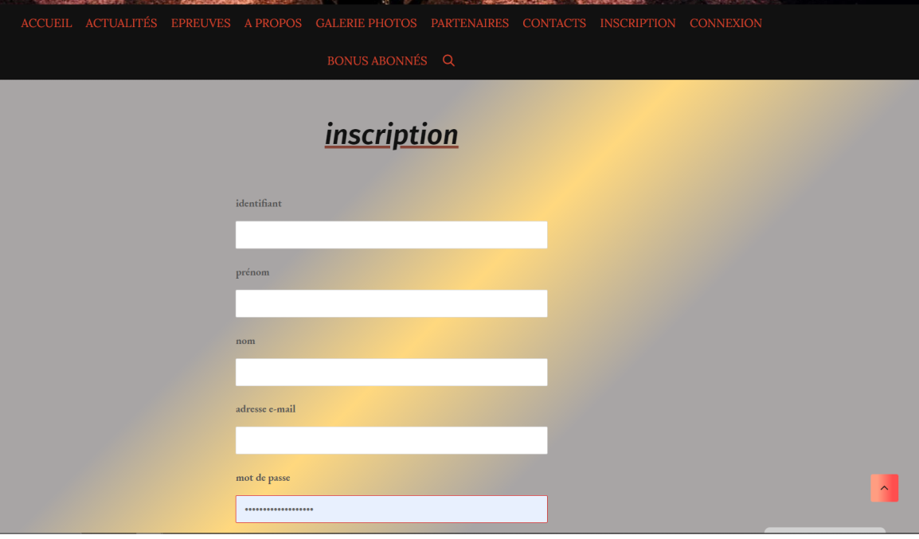

Utilisateurs

Cette photo montre les dossiers que seul les abonnées peuvent voir 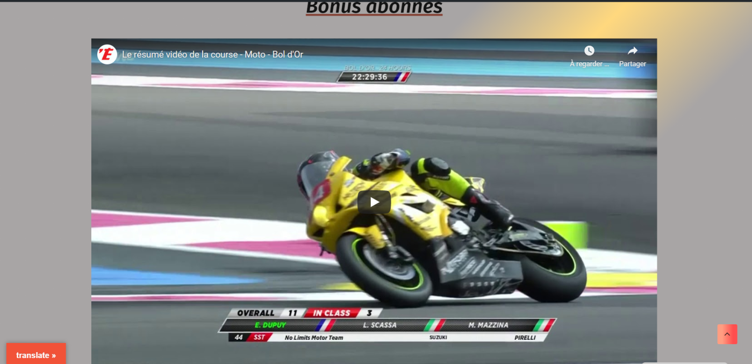

Newsletter

Pour créer de nouvelles newsletter



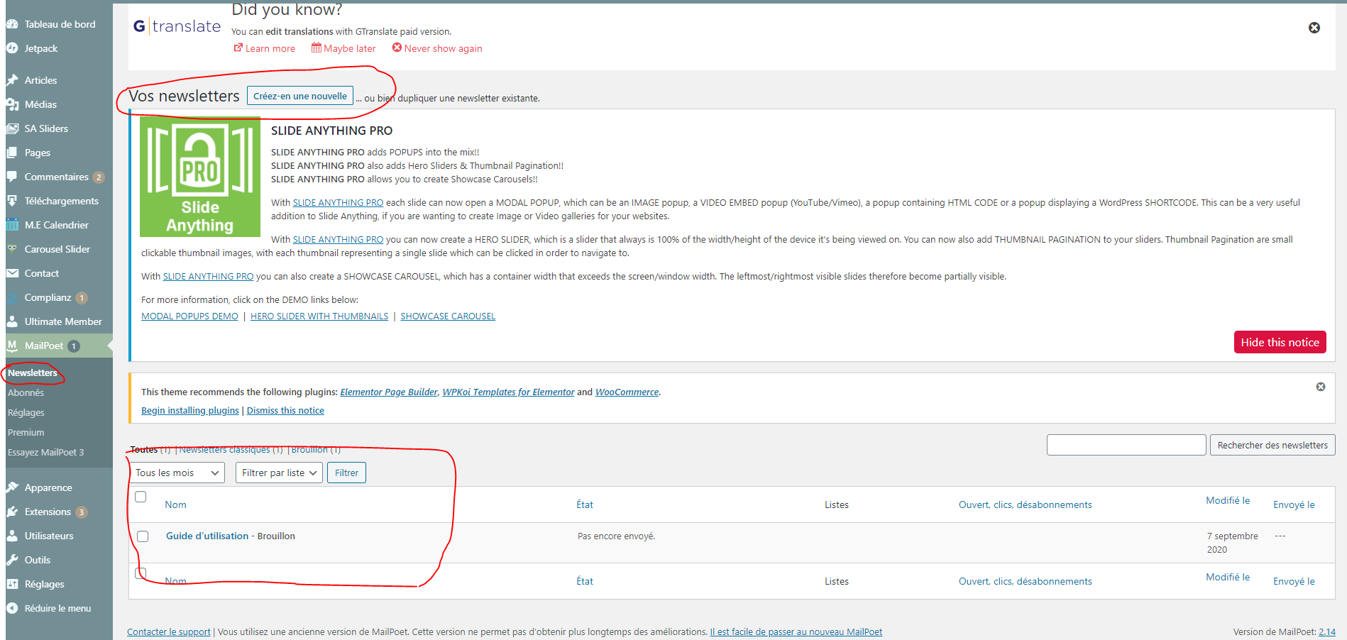

Modules complémentaires

Ici un formulaire de contact. 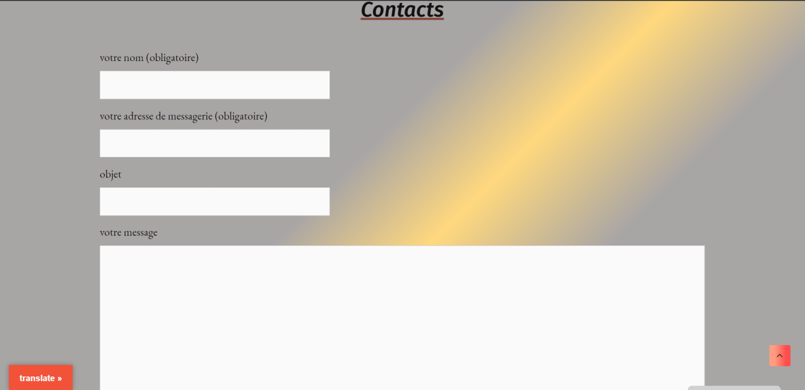

Ici un formulaire aux épreuves

et un formulaire d’inscription.

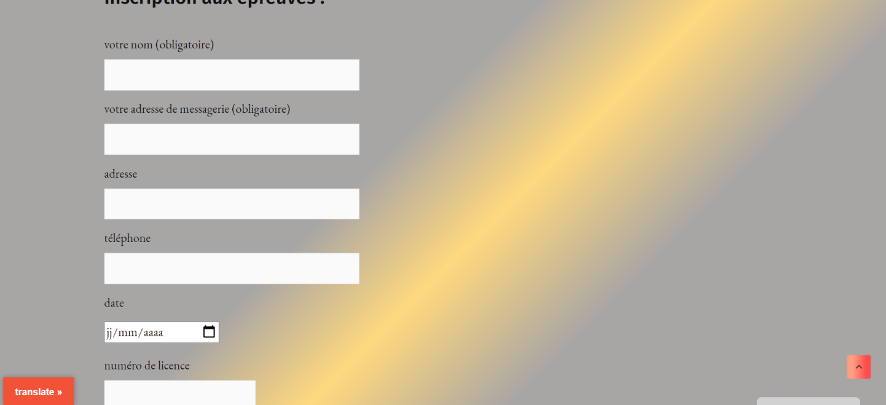

Multilingue

Notre système de multilingue

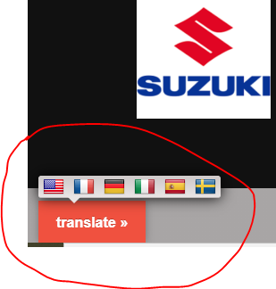

Référencement

Ici notre politique des cookies

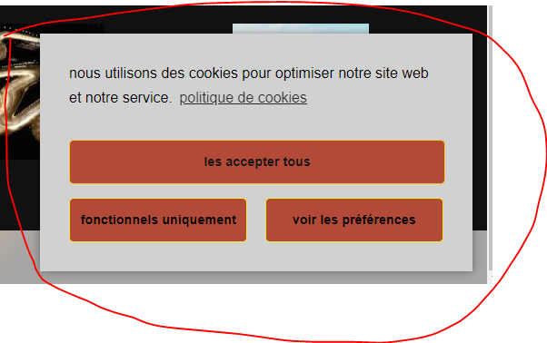

Thème personnalisé

Voici notre thème de base que nous avons changé avec du css.

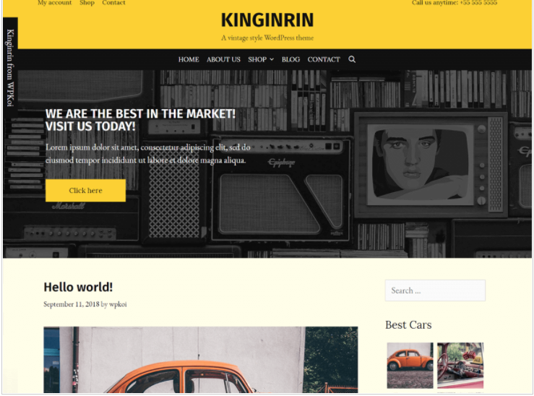

# Déploiement du site

**Identifiant de l’admin et Mot de passe : Eveyn et associationowlves66**

**L’adresse du site : https://wolves66.dwwm.dev/**

# Guide utilisateur

Vous joindrez à votre document le guide utilisateur.

Word press plugins

Complianz est une extension de consentement aux cookies RGPD/CCPA, qui prend en charge les RGPD, DSGVO, CCPA et PIPEDA, avec une notification conditionnelle des cookies et une politique de cookies personnalisée basée sur les résultats de leur analyse intégrée.

Contact Form 7 gère des formulaires de contact multiples, et la personnalisation des contenus des formulaires et des e-mails avec des balises simples. Le formulaire supporte l’envoi par Ajax, les CAPTCHAs, l’anti SPAM Akismet et bien d’autres.

WordPress Download Manager est une extension de gestion de fichiers/documents permettant de gérer, suivre et contrôler les téléchargements de fichiers à partir de votre site WordPress. Utilisez des mots de passe et des rôles utilisateur pour limiter l’accès à vos fichiers, contrôlez la vitesse de transfert ou la limite du nombre de téléchargements par utilisateur, bloquez des robots spammeurs ou des utilisateurs indésirables avec la fonctionnalité Captcha Lock ou IP Block. Vous pouvez également demander aux utilisateurs d’accepter vos termes et conditions avant de pouvoir télécharger.

Ultimate Member est le plugin de profil utilisateur et d'adhésion n ° 1 pour WordPress. Le plugin permet aux utilisateurs de s'inscrire facilement et de devenir membres de votre site Web. Le plugin vous permet d'ajouter de beaux profils d'utilisateurs à votre site et est parfait pour créer des communautés en ligne avancées et des sites d'adhésion. Léger et hautement extensible, Ultimate Member vous permettra de créer presque n'importe quel type de site où les utilisateurs peuvent rejoindre et devenir membres avec une facilité absolue.

Le plugin de calendrier d'événements WordPress est le meilleur outil utilisé pour gérer les sites Web d'événements. Modern Events Calendar est un plugin complet de gestion d'événements Modern Events Calendar est un plugin de gestion d'événements réactif, convivial, GRATUIT et complet, extrêmement convivial et bien conçu pour afficher le calendrier des événements sur les sites Web, toujours plus facilement.

Google Language Translator plugin sert a traduire dans différentes langues le contenue du site .

Jetpack assure la sécurité de votre site en vous protégeant contre les attaques par force brute et les connexions non autorisées. La protection de base est toujours gratuite pendant que les offres payantes ajoutent des sauvegardes et des corrections automatiques.

OWL Carousel Slider est un plugin Carousel Slider hautement personnalisable et entièrement réactif pour WordPress. Ce plugin Carousel Slider peut afficher un curseur n'importe où dans votre site wordpress.

Slide Anything vous permet de créer un carrousel / curseur où le contenu de chaque diapositive peut être tout ce que vous voulez - images, texte, HTML et même des codes courts. Ce plugin utilise le plugin jQuery Owl Carousel 2 et vous permet de créer de superbes carrousels et curseurs réactifs et réactifs.